Process Standard 工序标准



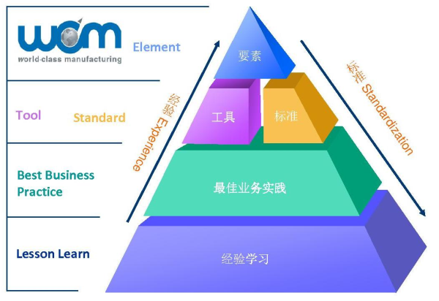

**更新记录Update**

|  |  |  |
| --- | --- | --- |
| **版本Revision** | **日期 Date** | **修改内容 Changes and comments** |
| **1.0** | **2017/6/28** | **初稿/lwu4** |
|  |  |  |
|  |  |  |
|  |  |  |

系统概述 5

业务流程说明 6

整体业务流程 6

注塑区域业务流程说明 6

注塑生产 8

注塑物流 8

涂装区域业务流程说明 12

料箱掏箱 12

上线扫描 13

强制清空料箱 14

仓库区域业务流程说明 14

仓库管理 15

需求计算与拉动 17

涂装区域料箱回库逻辑 22

其它业务功能说明 28

接口设计 29

接口清单 29

接口设计 30

接口业务说明 32

# 系统概述

该业务主要涉及到产品从注塑下线到涂装上线整个过程的自动化操作。整体业务涉及到3个区域：

1. 注塑区域
2. 油漆上线区域
3. 仓库区域（包括拼箱点）

每个区域中将当前既有的手工操作业务全部转换成自动化操作。



# 业务流程说明

## 整体业务流程

系统整体业务流程如下图所示：



## 注塑区域业务流程说明

注塑区域业务流程主要可发为两部分：生产、物流。主要业务布局如下图所示：

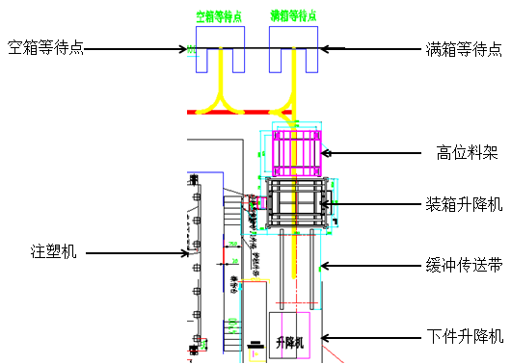

1. 换模操作工在MES中设置当前需要生产的产品，MES以当前生产的产品为依据，进行拉动料箱需求计算。
2. 产品生产下来后，先经过下件升降机，放置于缓冲传送带上。
3. 自动条码扫描枪扫描缓冲传送带上的产品，扫描成功一个，缓冲带向前移动一个位置。
4. 当缓冲传送带上产品放满一层装箱量后，装箱升降机负责将缓冲带上的产品放置到料架中，并反馈装箱信息。
5. 产品满箱后，升降机将装箱完成信号给MES。MES对装箱数量和进行校验，校验成功发送装箱成功信号；如果校验失败，给出报警信息。
6. MES完成封箱后，AGV负责将物料先移到满箱等待点，并将满箱入库信号发给MES，MES根据该信号生成入库任务。
7. AGV再从对应空框等待位将空料架移动至升降机装料位，给出MES空箱等待点空置信号，MES根据该信号及当前工位的生产产品信息，生成空箱拉动任务。
8. AGV完成空箱移动后，再将满箱等待位的满箱根据入库任务进行入库。

信号传输过程如下：



1. 满箱信号以MES的逻辑满箱信号为准，当实物已经满箱但MES未检测到满箱时，由设备发送满箱信号给MES，MES进行封箱处理。
2. 满箱等待点的入库逻辑参考“注塑区域满箱入库逻辑”
3. 空箱等待点的任务逻辑参考“注塑区域空箱出库逻辑”

### 注塑生产

注塑生产包括：注塑机联动、生产报工、产品条码激光打印

业务流程如下图所示：



详细业务及功能说明请参考《IMES3.0_注塑机联动&激光打码_功能说明书.doc》

### 注塑物流

注塑物料包括：条码打箱、料箱封箱、入库申请

详细流程如上图所示：



对于封箱功能需要实现以下业务：

1. 正常打箱打满后进行封箱
2. 零件料箱的封箱
3. 设备感应到满箱后的封箱

业务风险点：打包扫描与实际装箱不在同一个点上完成。所以需要使用装箱队列进行控制待装箱的条码。但如果从“打箱扫描”->“升降机装箱”的实际产品队列有任何异常而导致与系统中的队列不一致，则可能导致料箱某一层的实物与产品条码不匹配。

#### 打包扫描（注塑）



该流程中需要控制当前条码的业务流程未处理完成之前，不允许处理下一根条码。由此可能导致的业务中断，需要业务层面进行控制。

#### 产品装箱(注塑)

注塑的产品装箱业务如下图所产，注塑下线的产品会先放到缓冲带上进行扫描。扫描完成的条码暂放在缓冲队列中。待缓冲带放满指定数量的产品后，升降机负责将缓冲带上的产品全部放到料架中。

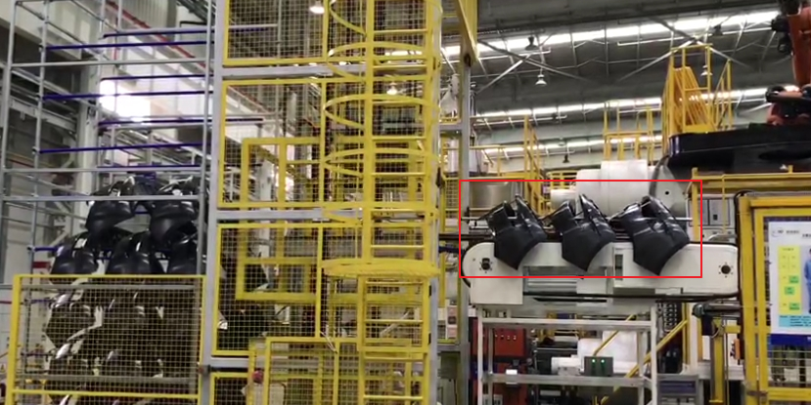



以下情况需要设备触发强制封箱信号。

1. 零件料箱强制封箱，需设备支持强制封箱。
2. 设备检测到已满箱，但MES数据显示未装满。

## 涂装区域业务流程说明

涂装区域业务流程主要有以下两部分：

* 料箱掏箱
* 涂装上线

整体业务流程如下图所示：



该流程主要涉及以下MES处理业务：

* 料箱掏箱
* 强制清空料箱
* 油漆上线

### 料箱掏箱

1. 料箱到了掏箱点后，AGV系统反馈任务完成信号给MES和升降机。
2. 升降机确认料箱掏箱就绪后，反馈MES待掏箱的料箱。MES根据每层的装箱数、需求数、前后保类型，计算出需要从哪一层开始掏，并将相关信息反馈给升降机。升降机按照指令进行掏箱作业。
3. 掏箱时，自动扫描枪同步扫描掏箱的产品条码，并反馈给MES做掏箱扫描。
4. 掏箱过程中，升降机通过计数器，将该料箱的每次掏箱数反馈给MES
5. 掏箱完成后，升降机将任务完成信号反馈给MES，MES根据掏箱扫描数与升降机的实际掏箱数进行对比，确认掏箱数与需求数一致后，反馈掏箱完成信号给升降机。否则进行报警处理。（如果该料箱没有上件点2的需求，MES下发回库任务）
6. 升降机收到MES完成信号后，解锁硬件，并给AGV发出回库指令。
7. AGV根据升降机的回库指令和MES的回库任务进行回为作业。

具体如下图所示：



### 上线扫描

MES在接收到上线扫描枪的扫描信息后，校验与计划的匹配性，然后自动进行上线扫描处理。如涉及到生产汇报，则自动进行生产汇报操作。处理成功后返回给上线扫描枪，允许实物上线。否则设备上需要有相关报警进行人工排查。



### 强制清空料箱

当设备检测到RK实际已经是空箱时，需要发送RK清空信号给MES，MES对该RK进行清空处理。清空的空料箱自行回库。

## 仓库区域业务流程说明

仓库区域业务主要涉及以下几部分：

* 仓库管理
* 需求计算与拉动
* 料箱出库与入库

业务流程如下图所示：



### 仓库管理

仓库实体料道只支持以下四种状态：

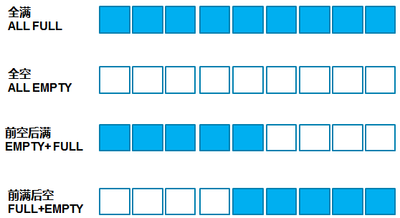

其中左侧为入货口，支持“空箱”和“满箱”的入库

右侧为出入口，支持“空箱”和“满箱”的出库与“零头料箱”的入库。

出入口处设置相应的信号触发点，触发出库与入库的事务。

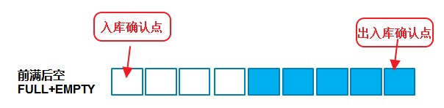

信号处理流程如下图所示：

入库的信号处理流程：



出库的信号处理流程：

待完善

MES在收到相关仓库实体出入信号后，对库存和仓库BIN位等进行相关调整。具体业务如下：



料箱离开BIN位或进入BIN位确认为出库或入库完成。

入库和出库区域有多个地方：拼箱区、注塑区域、涂装区域。各区域的库位划分是不一样 ，所以出入库时，接口必须要给出来源或目的区域。

### 需求计算与拉动

该业务主要是根据涂装线生产计划，动态计算需要从仓库拉动的料箱及掏箱数量、掏箱顺序。并将相应指令传送给对应的设备管理系统。主要业务流程如上图所示：



所涉及接口：

涂装计划获取接口（通过WINCC获取实时变动的涂装计划）

拉动需求锁定接口（已经开始并且需要锁定的拉动计划）

计划下达接口（将需要拉动的料箱和拉动数量下发给AGV系统）

#### 获取涂装计划数据及计划数据转换

涂装WinCC会将指定信号点过点小车为锚点，将该小车及之后的N辆小车作为锁定计划传给MES。具体传输方式如下：

* 当第1辆小车过信号点时，将“01-01”到“01-15”号的计划发给MES
* 当第2辆小车过信号点时，将“01-02”到“01-16”号的计划发给MES
* 当第9辆小车过信号点时，将“01-09”到“02-05”号的计划发给MES

|  |  |  |  |  |
| --- | --- | --- | --- | --- |
| WinCC计划流水 | 第1量小车过信号点 | 第2量小车过信号点 | 第9量小车过信号点 | 第n量小车过信号点 |
| 01-01 |  |  |  |  |
| 01-02 |  |  |  |  |
| 01-03 |  |  |  |  |
| 01-04 |  |  |  |  |
| 01-05 |  |  |  |  |
| 01-06 |  |  |  |  |
| 01-07 |  |  |  |  |
| 01-08 |  |  |  |  |
| 01-09 |  |  |  |  |
| 01-10 |  |  |  |  |
| 01-11 |  |  |  |  |
| 01-12 |  |  |  |  |
| 01-13 |  |  |  |  |
| 01-14 |  |  |  |  |
| 01-15 |  |  |  |  |
| 01-16 |  |  |  |  |
| 01-17 |  |  |  |  |
| 01-18 |  |  |  |  |
| 02-01 |  |  |  |  |
| 02-02 |  |  |  |  |
| 02-03 |  |  |  |  |
| 02-04 |  |  |  |  |
| 02-05 |  |  |  |  |
| 02-06 |  |  |  |  |
| 02-07 |  |  |  |  |

MES在接收到以上计划数据后，需要将其整理成以计划流水号、上线顺序、零件号为索引的上线计划。

|  |  |  |  |  |
| --- | --- | --- | --- | --- |
| WinCC计划流水 | 6位代码 | QAD号 | 数量 | 上线顺序 |
| 01-09 | AAAAAA | 11980001 | 2 | 1 |
| 11980002 | 4 | 2 |
| 01-10 | AAAAAA | 11980001 | 2 | 1 |
| 11980002 | 4 | 2 |
| 01-11 | AAAAAA | 11980001 | 2 | 1 |
| 11980002 | 4 | 2 |
| 01-12 | AAAAAA | 11980001 | 2 | 1 |
| 11980002 | 4 | 2 |
| 01-13 | AAAAAA | 11980001 | 2 | 1 |
| 11980002 | 4 | 2 |
| 01-14 | AAAABB | 11971111 | 6 | 1 |
| 01-15 | AAAABB | 11971111 | 6 | 1 |
| 01-16 | AAAABB | 11971111 | 6 | 1 |
| 01-17 | AAAABB | 11971111 | 6 | 1 |
| 01-18 | AAAABB | 11971111 | 6 | 1 |
| 02-01 | AAAABB | 11971111 | 6 | 1 |
| 02-02 | BBCCDD | 11879092 | 8 | 1 |
| 02-03 | BBCCDD | 11879092 | 8 | 1 |
| 02-04 | BBCCDD | 11879092 | 8 | 1 |
| 02-05 | BBCCDD | 11879092 | 8 | 1 |

注意事项：

1.上线计划中存在1个6位代码对应两个以及物料号及数量的情况

2.如果1个6位代码对应两个以上物料号代码，两个物料号的上线顺序有固定逻辑，需要根据6位代码与物料号的对应关系进行确认。

涂装计划6位代码与物料号对应关系如下表所示：

|  |  |  |  |  |  |
| --- | --- | --- | --- | --- | --- |
| 工厂 | 涂装线 | 6位代码 | 零件号 | 数量 | 顺序 |
| 1060 | PNT1 | AAAAAA | 11980001 | 2 | 1 |
| 1060 | PNT1 | AAAAAA | 11980002 | 4 | 2 |
| 1060 | PNT1 | AAAABB | 11971111 | 6 | 1 |
| 1060 | PNT1 | BBCCDD | 11879092 | 8 | 1 |

#### 涂装拉动需求计算逻辑

对于涂装计划的拉动，因为计划是一个阵形一个阵形的进行上线的，且不同阵形上线是有顺序的，所以拉动的时候，也需要按阵形进行拉动。

阵形：连续的一组6位代码组成的阵列表示一个阵形

具体如下图所示：

|  |  |  |  |  |
| --- | --- | --- | --- | --- |
| WinCC计划流水 | 上线顺序 | 6位代码 | QAD号 | 数量 |
| 01-09 | 1 | AAAAAA | 11980001 | 2 |
| 2 | 11980002 | 4 |
| 01-10 | 1 | AAAAAA | 11980001 | 2 |
| 2 | 11980002 | 4 |
| 01-11 | 1 | AAAAAA | 11980001 | 2 |
| 2 | 11980002 | 4 |
| 01-12 | 1 | AAAAAA | 11980001 | 2 |
| 2 | 11980002 | 4 |
| 01-13 | 1 | AAAAAA | 11980001 | 2 |
| 2 | 11980002 | 4 |
| 01-14 | 1 | AAAABB | 11971111 | 6 |
| 01-15 | 1 | AAAABB | 11971111 | 6 |
| 01-16 | 1 | AAAABB | 11971111 | 6 |
| 01-17 | 1 | AAAABB | 11971111 | 6 |
| 01-18 | 1 | AAAABB | 11971111 | 6 |
| 02-01 | 1 | AAAABB | 11971111 | 6 |
| 02-02 | 1 | BBCCDD | 11879092 | 8 |
| 02-03 | 1 | BBCCDD | 11879092 | 8 |
| 02-04 | 1 | BBCCDD | 11879092 | 8 |
| 02-05 | 1 | BBCCDD | 11879092 | 8 |

第一步：需求整理

对于明细的涂装计划，在进行物料拉动时，根据阵形和顺序，将需求整理成如下格式

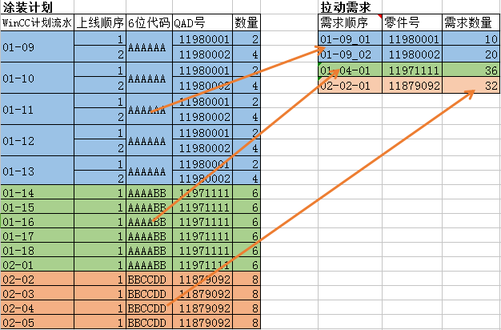

注意：拉动需求必须按照需求顺序进行拉动。

第二步：计算所需拉动的料箱

根据拉动需求和涂装拉动规则，计算所需拉动的料箱

涂装件拉动规则：1.零头料箱优先 2.料箱生产时间先进先出

拉动计算如下图所示：

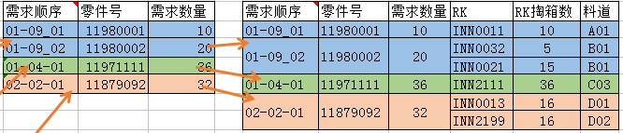

注意：

1. 计算时需排除“出库冻结”状态的料道。
2. 出库计算时，需排除掉已经生成需求的在途料箱。
3. 出库计算时，需要考虑排除1、2之后的料道第一个料箱。

第三步：生成拉动任务队列

根据所需拉动的料箱及各上线点的需求信息，生成拉动任务队列，下发给AGV系统

对于长沙工厂，上线点一共有两个。“上线点1”、“上线点2”。这两个上线点的需求是完全一致的。所以对于这两个上线点的实际就是总需求/2。具体参考下图：

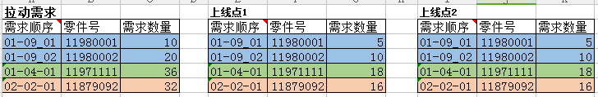

在计算任务队列时，系统需要根据两个上线点的不同上线需求，计算所拉动料箱的来源位置与目的位置。

主要业务情况如下：

* 料箱只满足上线点1的需求的。
* 料箱满足上线点1需求，并同时完全满足或部分满足上线点2需求的。
* 料箱只需满足上线点2需求的。

计算逻辑参考如下：

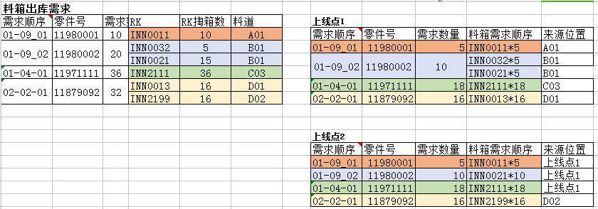

注意事项：

1. 上线点1 的来源位置都从料道中直接获取
2. 上线点2的来源位置会有两个：一是从上线点1直接获取、二是从料道中获取

### 涂装区域料箱回库逻辑

涂装区域料箱回库分上线点1与上线点2回库。两个点的实物位置信息如下：

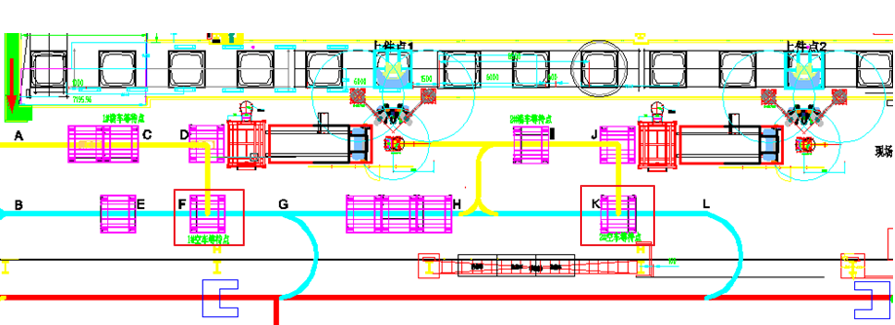

回库点F对应上件点1，回库点K对应上件点2.

是否回库的判断逻辑为：料箱在出库队列中是否还有对应的未完成任务。

如果是F点的料箱且该料箱还需要进上件点2，那肯定还会有对应的未完成任务，此时就不需要给该料箱下发回库任务。

如果K点的料箱，肯定不会再有后续任务，所以肯定需要下发回库任务

回库逻辑分空箱与零头料箱两种情况：

#### 空箱回库逻辑(注塑、涂装)



#### 涂装区域零件料箱回库逻辑



#### 注塑区域满箱入库逻辑



#### 注塑区域空箱出库逻辑

‘



## 其它业务功能说明

#### 料道自动整理

指当料道中某产品的可拉动数量一定值，并且存在前空后满的料道时，将料道进行原地空满交换，提交可用拉动料箱数。

业务流程如下：

1. MES中下达空满交换指令，并同时在MES中锁定料道。
2. AGV进行空满调整
3. AGV每执行一次空满交换，就将相应信息反馈给MES，MES拒此进行料道调整。（AGV反馈信息包含但不限于：料道、RK号、调整数量）
4. AGV完成整理动作后，反馈整理完成信号，MES根据该信号解锁料道。

#### 库存盘点

1、盘点流程：设备发起盘点申请—》MES同意并冻结料道—》AGV小车进入料道读取BIN位里的料箱RK—》完成后统一反馈给MES，MES进行校验并自动更新料道和BIN位，并人工确认。

#### 手动下架

1、通过MES系统扫描下架，必须头部出口

#### 手动上架

1、通过MES系统扫描上架，必须从尾部入口进入

#### 料道冻结和释放

1. MES在计算任务中或者发现异常，对相关料道进行冻结（对应解冻功能）
2. 设备在执行任务中发现异常，反馈MES进行冻结（对应解冻功能）

#### 出入库任务管理

因系统执行过程中因业务或设备异常可能导致的异常情况，MES需要提供出手工的出入库管理功能对任务进行手工控制。主要需要实现如下业务功能：

1. 任务顺序调整
2. 任务取消
3. 手工创建出入库任务
4. 重新派车

## 接口设计

### 接口清单

根据以上业务流程，整理如下接口清单

|  |  |  |  |  |
| --- | --- | --- | --- | --- |
| 业务模块 | 接口代码 | 接口名称 | 方向 | 备注 |
| 注塑 |  | 注塑机开模信号 | DEV->MES |  |
|  | 开模信号接收反馈 | MES->DEV | MES获取开模信号反馈注塑机已接收信号 |
|  | 激光打印条码 | MES->DEV | MES将条码信息发送激光打印机 |
|  | 条码信息接收反馈 | DEV->MES | 激光打印机接收条码信息后反馈已接收信号 |
|  | 强制封箱 | DEV->MES | 设备检测到已满箱，MES未检测到满箱，则强制封箱。 |
| 物流  （仓库） |  | 入库申请 | MES->DEV | 获得满箱信号后，申请入库 |
|  | 入库完成 | DEV->MES | AGV拿到满箱信号后，执行入库并返回完成信号。 |
|  | 出库申请 | MES->DEV |  |
|  | 出库成功 | DEV->MES | 指料箱被拉出料道 |
|  | 出库完成 | DEV->MES | 指料箱出库到指定位置 |
| 料道自动整理 |  | 料道自动整理下发 | MES->DEV | MES锁定料道，下发任务给AGV |
|  | 料道自动整理反馈 | DEV->MES | AGV进行空满调整，完成反馈料道、空料箱数量 |
| 料道冻结和释放 |  | 料道异常汇报 | DEV->MES | 设备在执行任务中发现料道异常，反馈MES进行冻结 |
|  | 料道冻结反馈 | MES->DEV | MES冻结料道后给出信号 |
| 出库任务异常 |  | 出库任务异常反馈 | DEV->MES | AGV发现异常，反馈给MES |
|  | 重发任务 | MES->DEV | MES重新派车 |
| 入库任务异常 |  | 手动模式执行结果反馈 | DEV->MES | 手动模式完成入库操作，并把完成信号和入库料道信息反馈MES |
| 盘点  （仓库） |  | 盘点申请 | DEV->MES | AGV发起盘点申请 |
|  | MES下发同意指令 | MES->DEV | MES同意并冻结料道 |
|  | 盘点完成反馈 | DEV->MES | 完成后统一反馈给MES |
| 物流  （包装） |  | 注塑打包预扫描 | DEV->MES | 升降机扫描枪扫描,给出待打包队列 |
|  | 注塑打包 | DEV->MES | 升降机装箱，从待打包队列中取出指定数量条码放到RK中 |
|  | 物理满箱信号 | DEV->MES | 设备感应到满箱后给MES信号 |
|  | 逻辑满箱信号 | MES->DEV | MES满箱信号->升降机->AGV |
|  | 满箱等待点就绪 | DEV->MES | AGV满箱等待点就绪信号 |
|  | 零头封箱 | DEV->MES | 设备强制封箱，并反馈MES |
|  | 料箱到达掏箱点信号 | DEV->MES | 料箱到达掏箱点，升降机系统需要反馈MES待掏箱的料箱和掏箱数 |
|  | 掏箱信息下发 | MES->DEV | MES将掏箱信息告诉升降机 |
|  | 掏箱扫描 | DEV->MES | 通过扫描枪将掏出的条码传给MES，MES将条码从RK中掏箱 |
|  | 料箱清空 | DEV->MES | 升降机检测到RK实际已经是空箱时，需要发送RK清空信号给MES。 |
|  |  | 空箱回库 | MES->DEV | MES对该RK进行清空处理。并给AGV下发空箱回库任务。 |
| 涂装 |  | 需求计划 | DEV->MES | Wincc涂装计划提供 |
|  | 涂装过点信息 | DEV->MES | Wincc提供过点信息 |
|  | 计划拉动 | MES->DEV | 将需要拉动的料箱和拉动数量以及料道下发给AGV系统 |
|  | 油漆上线扫描 | DEV->MES | 扫描的条码信息发送给MES |
|  |  | 处理信息反馈 | MES->DEV | 返回是否允许实物上线 |

### 接口设计

接口整体逻辑如下图所示，由接口调用组件根据数据库中间表的数据，调用业务处理接口进行业务处理，处理完成后，将处理结果返回给中间表



详细处理流程如下图所示：



MES通讯模块只进行数据的获取和服务的调用返回，所有数据以固定的格式化数据进行处理。数据的解析和业务功能的实现由接口处理模块进行处理。接口处理模块的具体说明如下：



### 接口业务说明

暂无